

Міністерство освіти і науки України

Національний технічний університет України „КПІ імені Ігоря Сікорського ”

Факультет інформатики та обчислювальної техніки Кафедра інформатики і програмної інженерії

# ЗВІТ

лабораторної роботи №6

з курсу «Основи WEB - технологій»

Тема: «JavaScript. Формат JSON. API. Отримання даних із зовнішньої сторінки (fetch, promise)»

|  |  |
| --- | --- |
| Перевірив:  Доц. Голубєв Л. П. | Виконав:  Гр. ІП-96  ст. Замрій О.О. |

Київ 2022

# Завдання.

**Завдання 1**

Створити js-скрипт для отримання інформації із зовнішньої сторінки https://randomuser.me/api за допомогою методів fetch та promise у форматі JSON.

Варіант завдання 6:

|  |  |
| --- | --- |
| 1 | **picture** |
| 2 | **name** |
| 4 | **city** |
| 5 | **country** |
| 6 | **postcode** |

Алгоритм роботи: при натисканні на кнопку інформація зчитується з зовнішнього файлу у форматі JSON і записується на вашу сторінку згідно з вашим варіантом.

# Хід роботи

Для виконання завдання була створена структура сторінки, з кнопкою для завантаження даних про людей.

index.html:

<!DOCTYPE html>

<html>

    <head>

        <title>Zamrii_O.O._IP-96_Lab6_Var6</title>

        <meta charset="UTF-8">

        <meta name="description" content="Шоста лабораторна робота з основ WEB-розробки">

        <meta name="keywords" content="HTML5, CSS3, JS, JSON">

        <link rel="icon" type="image/x-icon" href="img/favicon.png">

        <link rel="stylesheet" type="text/css" href="style.css">

    </head>

    <body>

        <header>

            <button onclick="load_account()">Load</button>

        </header>

        <div class="content"></div>

        <footer></footer>

        <script src="script.js"></script>

    </body>

</html>

Для комфортної і зрозумілої роботи веб-сторінкою, були описані стилі її елементів.

style.css:

/*Обнуление*/

*{

    padding: 0;

    margin: 0;

    border: 0;

}

*,*:before,*:after{

    -moz-box-sizing: border-box;

    -webkit-box-sizing: border-box;

    box-sizing: border-box;

}

:focus,:active{outline: none;}

a:focus,a:active{outline: none;}

nav,footer,header,aside{display: block;}

html,body{

    height: 100%;

    width: 100%;

    font-size: 100%;

    line-height: 1;

    font-size: 14px;

    -ms-text-size-adjust: 100%;

    -moz-text-size-adjust: 100%;

    -webkit-text-size-adjust: 100%;

}

input,button,textarea{font-family:inherit;}

input::-ms-clear{display: none;}

button{cursor: pointer;}

button::-moz-focus-inner {padding:0;border:0;}

a, a:visited{text-decoration: none;}

a:hover{text-decoration: none;}

ul li{list-style: none;}

img{vertical-align: top;}

h1,h2,h3,h4,h5,h6{font-size:inherit;font-weight: 400;}

/*--------------------*/

body *{

    font-family:'Franklin Gothic Medium', 'Arial Narrow', Arial, sans-serif;

    font-weight: 700;

    color: rgb(27, 29, 35);

    font-size: 20px;

    line-height: 30px;

}

html, body {

    height: 100%;

    width: 100%;

}

body {

    display: flex;

    flex-direction: column;

}

header {

    display: flex;

    background: rgb(27, 29, 35);

    height: 100px;

    min-width: 100%;

    position: relative;

}

button {

    width: 150px;

    height: 40px;

    border-radius: 20px;

    margin: 20px auto;

    background: rgb(230, 230, 230);

}

button:hover {

    background: rgb(210, 210, 210);

    box-shadow: 3px 3px 3px rgb(100, 100, 100);

}

button:active {

    background: rgb(210, 210, 210);

    box-shadow: inset 2px 2px 1px rgb(100, 100, 100);

}

.content {

    display: inline-flex;

    flex-direction: row;

    flex-wrap: wrap;

    background: rgb(14, 15, 18);

    min-width: 100%;

    position: relative;

}

.person {

    display: inline-flex;

    flex-direction: column;

    width: 15%;

    min-width: 15%;

    margin: 10px 0px 10px 22px;

    padding: 10px;

    background: rgb(30, 32, 39);

    border-radius: 20px;

}

.person p{

    color:aliceblue;

    text-align: center;

    margin: 2px 0px;

}

.person img{

    margin-bottom: 20px;

    border-radius: 20px;

}

footer {

    background: rgb(27, 29, 35);

    height: 100%;

}

Для завантаження даних, був описаний алгоритм роботи при натисканні кнопку. Після отримання даних від сторінки, вони записуються у відповідні створені елементи і вставляються у html сторінку.

script.js:

function load_account() {

    const fetch_promise = fetch("https://randomuser.me/api");

    fetch_promise.then(response => {

        return response.json();

    }).then(person => {

        console.log(person.results[0]);

        add_maket(person.results[0]);

    });

}

function add_maket(person_info) {

    const person = document.createElement("div");

    person.setAttribute("class", "person");

    const image = document.createElement("img");

    console.log(person_info.picture.medium);

    image.setAttribute("src", person_info.picture.large);

    image.setAttribute("alt", "NO_IMG");

    const name = document.createElement("p");

    const city = document.createElement("p");

    const country = document.createElement("p");

    const postcode = document.createElement("p");

    name.innerHTML = "Name: " + person_info.name.first + " " + person_info.name.last;

    city.innerHTML = "City: " + person_info.location.city;

    country.innerHTML = "Country: " + person_info.location.country;

    postcode.innerHTML = "Postcode: " + person_info.location.postcode;

    person.appendChild(image);

    person.appendChild(name);

    person.appendChild(city);

    person.appendChild(country);

    person.appendChild(postcode);

    const block = document.querySelector(".content");

    block.appendChild(person);

}

# Отримані результати

У результаті виконаної роботи, маємо наступну сторінку:

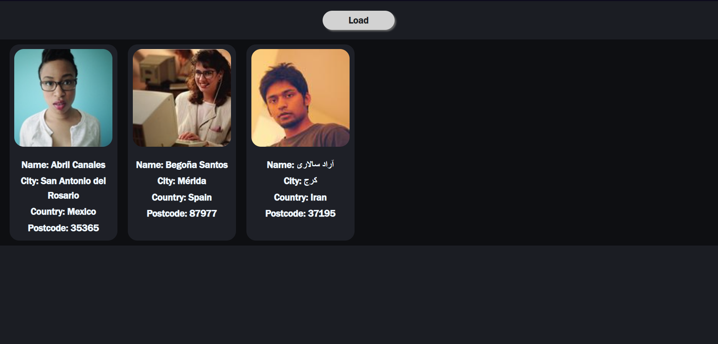

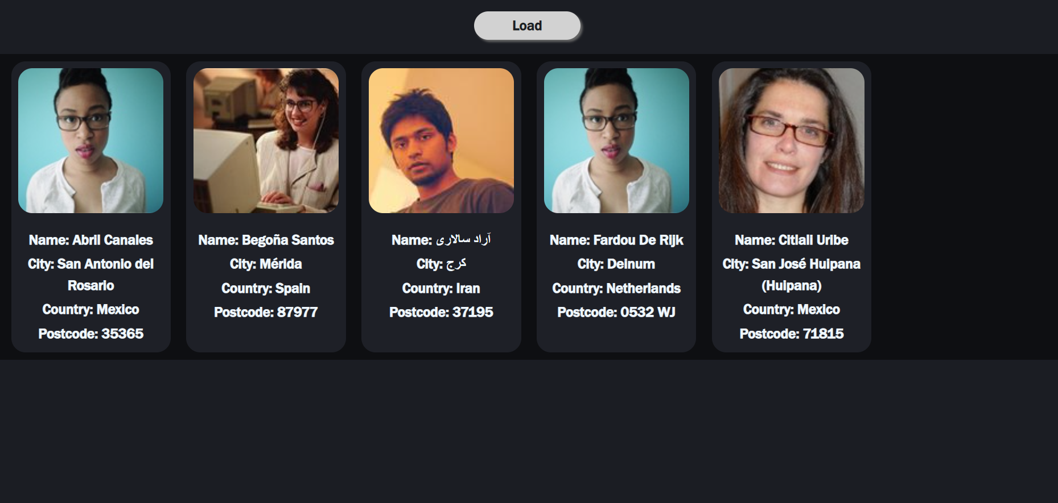При натисканні на кнопку, додається новий запис про людину:

# Висновок

Під час виконання даної лабораторної роботи я дізнався, як можна отримувати дані від веб сторінок за допомогою JavaScript та розібрався у форматі файлів JSON. Також покращив навички взаємодії із елементами сторінки, їх створення, форматування та додавання на сторінку.

Посилання на репозиторій Git-hub: <https://github.com/ZaLeep/WEB_basics>

Посилання на Web-сторінку: <https://zaleep.github.io/WEB_basics/WEB/Lab6/index.html>